研究生档案整理方法
注意：
不需要剔除任何材料袋，高中材料袋装高中材料，本科材料袋装本科材料，硕士材料袋装硕士材料。若材料袋过大，则可以把材料袋对折，然后将对应阶段的材料夹在对折的档案袋中间。最终将整理好的各阶段材料装入上海理工大学档案袋。
学院来审核整理档案前：按专业、按学号升学做好“2020级硕士/博士研究生档案材料核对表”，政审表、新生入学登记表与“2020级硕士/博士研究生档案材料核对表”内顺序一致。审核整理档案时务必带好这三样材料。
放入新生档案袋的材料有：研究生录取登记表、新生入学登记表、政审表、转递通知单。
取出的预备党员材料，请标写学号，最后在借阅册上做登记，并由档案馆老师核实后再带走。

- 核查档案内材料， 在“2020级研究生档案材料情况统计表”上有则打√，没有就不做任何标记。党员的入党时间需仔细填写。若*号材料缺少，必须通知学生补齐。预备党员材料请取出，用铅笔在材料上标记学号，在“取出”栏打√，最后取走前需在借阅册上做登记。
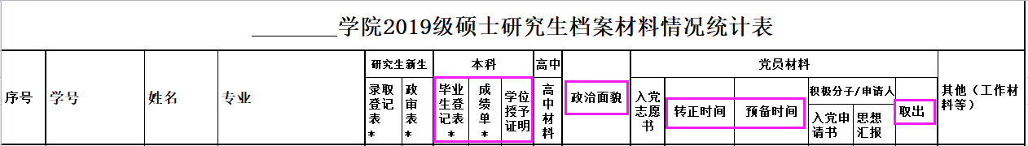
- 高中档案不需要剔除档案袋，若无档案袋的，将所有高中材料夹入高中毕业生登记表/学籍卡内。
- 核查本科档案后：将报到证（如有）、成绩单、学位授予证明（如有）、奖惩材料等，按序夹入本科毕业生登记表，再放入/夹在原本科档案袋中。注意不要遗漏、放错档案材料。
- 党员材料有档案袋的装入党员材料袋内，无材料袋的需将党员材料全部夹放在入党志愿书内。
- 将以上整理后的材料，连同“研究生录取登记表、政审表、转递通知单”，一起装入研究生档案袋内。按专业、学号顺序（小号在上）整理排列。
- 博士整理方法同硕士，材料分高中、本科、硕士、工作、党员等几个方面进行整理。

